桃園市立中壢高商學習歷程檔案製作原則說明
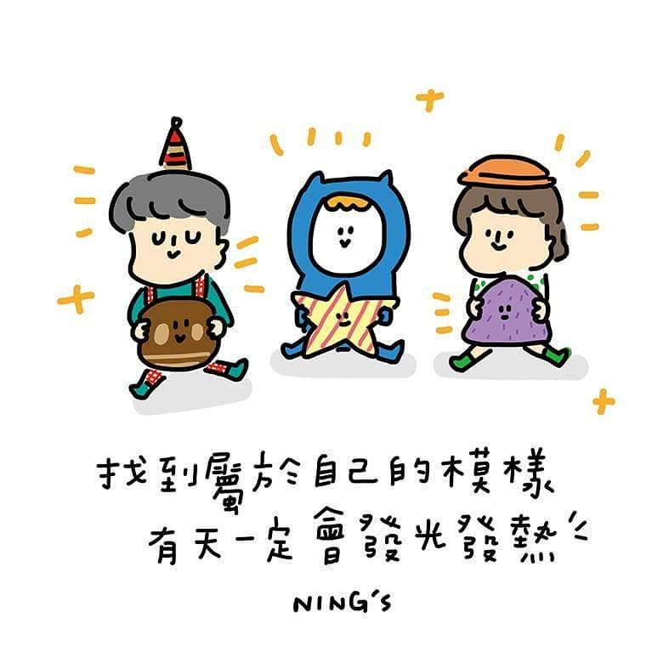
親愛的同學們：
為因應高三升學，建議大家可在寒假期間開始進行了解及著手製作學習歷程檔案，以彙整學習成果，做為進一步學習的基石。
輔導室提供一些製作原則給同學參考，若有任何疑問可至輔導室諮詢。
預祝
寒假&新年 快樂 By輔導室

一、說明
- 本學習歷程檔案製作要項，適合一、二年級學生整理個人學習經歷，累積學習成果。
- 學習歷程檔案製作時應展現個人獨特性，可依個人經歷與特色，建構自己的目錄與內容。
- 檔案夾的形式建議：A4活頁夾、製作分隔頁、標籤。
- 善用學習歷程檔案夾，隨時將學習經歷與成果歸檔保管。
二、製作要項
- 封面：校名（中壢高商）、班級、姓名。
- 目錄：項目、頁次。
- 內容參考架構：繳交紙本資料
次序 | 項目 | 內容
1 | 基本資料 | A.個人資料表
2 | 修課紀錄 | B.高中(職)在校成績證明
3 | 課程學習成果 | C.成果作品（請列舉或展示照片）  <ex>專題、各科報告、刊物投稿  D.小論文(短文)
4 | 多元表現(證明書一律繳交影印本，勿放正本) | E.競賽成果(或特殊表現)證明  <ex>競賽成果或活動參與證書、活動照片、研習手冊或內容心得報告  F.社團參與證明：含活動照片、作品、心得報告  G.學生幹部證明  H.大學入學考試中心高中英語聽力測驗證明  I.英語能力檢定證明  - 證照證明  - 社會服務證明：含志工證明、活動照片、心得報告  - 數理能力檢定證明  - 學習心得
5 | 學習歷程自述 | N.自傳(自述)：可以小標題式撰寫，包括家庭、學校生活、興趣與專長、自我期許等  O.讀書計畫：高中三年的學習計畫，包括畢業後升學的願景
6 | 其他 | 其他足以佐證、有特色的資料……

